**Кировское областное государственное общеобразовательное бюджетное учреждение «Средняя школа с углублённым изучением**

**отдельных предметов  
 имени Героя Советского Союза Зонова Н.Ф. пгт Юрья»  
(КОГОБУ СШ с УИОП пгт Юрья)**

**Методическая разработка внеурочного занятия**

**«Веселые художники»**

**Автор:**

Хмелькова Марина Леонидовна,

методист, учитель изобразительного искусства

КОГОБУ СШ с УИОП пгт Юрья,

Юрья, 2024

**Цель:** создание условий для повышения уровня мотивации к изучению изобразительного искусства, развития творческих способностей обучающихся и их творческого потенциала, эстетического восприятия окружающего мира, художественного вкуса.

**Задачи:**

* учить ценить красоту природы, искусства;
* закрепить знания, полученные на уроках изобразительного искусства

**Планируемые результаты:**

***Предметные:***

* закрепление знаний, полученных на уроках ИЗО в 5 классе.

***Личностные:***

* воспитание чувства уважения к товарищам по команде, команде соперников.

***Метапредметные:***

* готовность к сотрудничеству с соучениками, к коллективной работе, социальном окружении;
* владение устной и монологической речью;
* умение учитывать разные мнения и стремиться к координации различных позиций в сотрудничестве, корректно и аргументировано отстаивать свою точку зрения; слушать и слышать других, пытаться принимать другую точку зрения;

**Метапредметные связи:**  мировая художественная культура.

**Форма проведения занятия:** игра.

**Технологии:** игровая.

**Участники:** учащиеся 5-х классов.

**Оборудование:** мультимедийная техника, восковые мелки или фломастеры, листы А-4 для рисования, карточки с заданиями, 3-4 листа А3, дипломы, призы.

**Домашнее задание для учащихся:**придумать название команде и девиз, нарисовать эмблему (1 большую на стол и маленькие каждому участнику команды) на тему изобразительного искусства.

*Игра «Веселые художники» рассчитана для учащихся 5-х классов (в зависимости от уровня подготовки учащихся это могут быть также 4-6 классы). В игре принимают участие от 2 до 4х команд. Игра состоит из 9 конкурсов. За каждый конкурс команды получают баллы. Количество участников в каждой команде – 5-6 учащихся. Проводится в конце учебного года, как обобщающий урок или в рамках недели прикладных наук.*

**Ход игры:**

**Организационный момент.**

Учитель сообщает тему, цель и задачи игры, а также о том, как заработать очки для своей команды.

**1 конкурс «Знакомство».**Каждая из команд показывает свои название, девиз и представляет эмблему (домашнее задание). (Конкурс оценивается 3 баллами).

**Основная часть**

**2 конкурс «Разминка».** *На презентации представлены шуточные и серьезные задания и ответы к ним. За каждый верный ответ- команда получает 1 балл. Ответы принимаются по поднятой руке капитана команды.* (Если команды затрудняются ответить, показываем картинку-подсказку).

-Как зовут художников, которые рисуют без кистей и красок? (Мороз, Осень, Солнце.)

-Назовите единственное на Земле рисующее существо. (Человек)

- Что художник «вгоняет в краску»? (Кисть)

- Как называется «полуфабрикат» картины? (Эскиз)

- Врач произведений искусств? (Реставратор)

- Какой знаменитый русский художник нарисовал картину для фантиков шоколадных конфет «Мишек»? (И.И.Шишкин)

**3 конкурс «Назови промыслы».**

Команды определяют названия народных промыслов и пишут их на листочках. За каждый верно определенный промысл команда получает 1 балл. Время для обдумывания 1минута.

**4 конкурс «Головоломка»** Найдите семь предметов художника и запишите на листочке.

**5 конкурс «Рисуем животное».**Конкурс для всех участников команды. Сообща команда должна нарисовать животное, которое выбирает капитан. (тянет жребий). Команды рисуют за 2-3 минуты животное на листе А-3. Животное нужно рисовать геометрическими фигурами (1-я команда только треугольниками, 2-я только кругами, 3-я -квадратами, 4-я прямоугольниками или овалами, ромбами и др.). Команды соперницы – отгадывают. (Варианты заданий: кот, мышь, заяц, медведь или лиса). *(Примечание: если команды сильные, можно ввести ограничения-например, использовать в рисунке не более 5-ти, 10-ти фигур или уменьшить время на работу)*.

**6 конкурс «Ребусы».**Каждая команда разгадывает свой ребус.

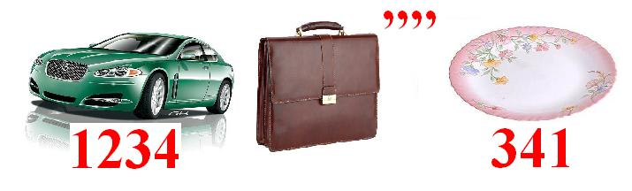

1-автопортрет.

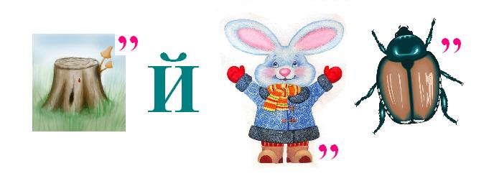2-пейзаж.

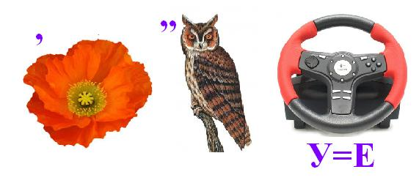

3- акварель.

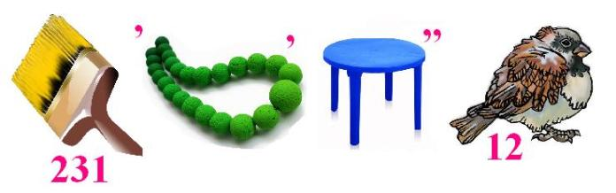

4-искусство**.**

**7 конкурс «Разгадайте анаграммы».** (Ответы команды записывают на листочке)

* ШАРКАНАД
* ТЮРМОНРТА
* МОРТБЕЛЬ
* САЛТИК
* СИЖИПОВЬ
* КАТНАИР
* ЗЕЙУМ
* ТРЕПОРТ

**8 конкурс «Составь картину».**Конкурс для всей команды. Из кусочков – пазлов нужно составить картину *(для этого можно использовать любую репродукцию картины).* Команда должна угадать к какому жанру живописи она относится и объяснить свой ответ.

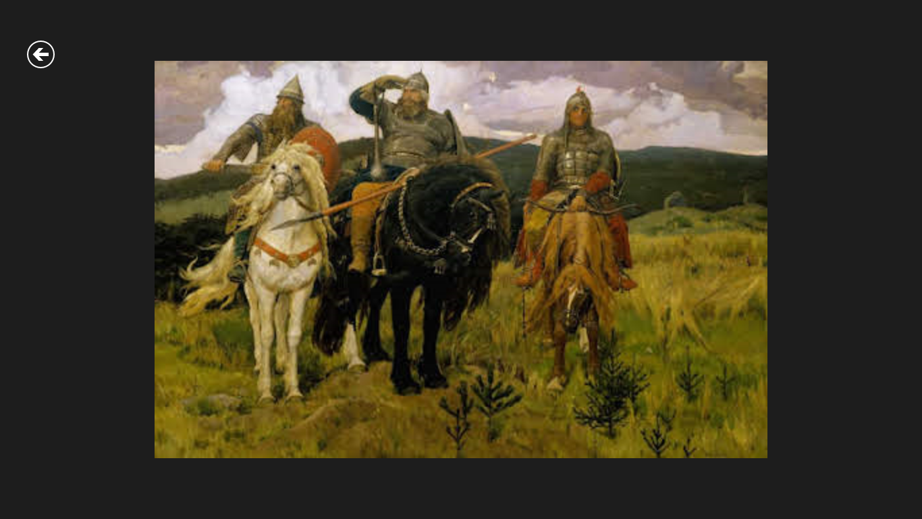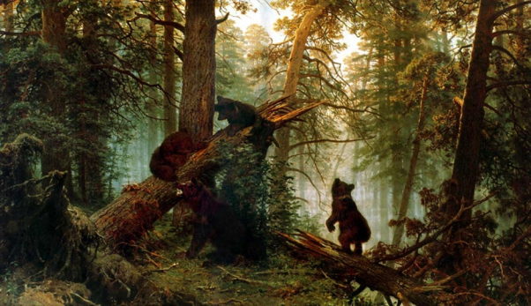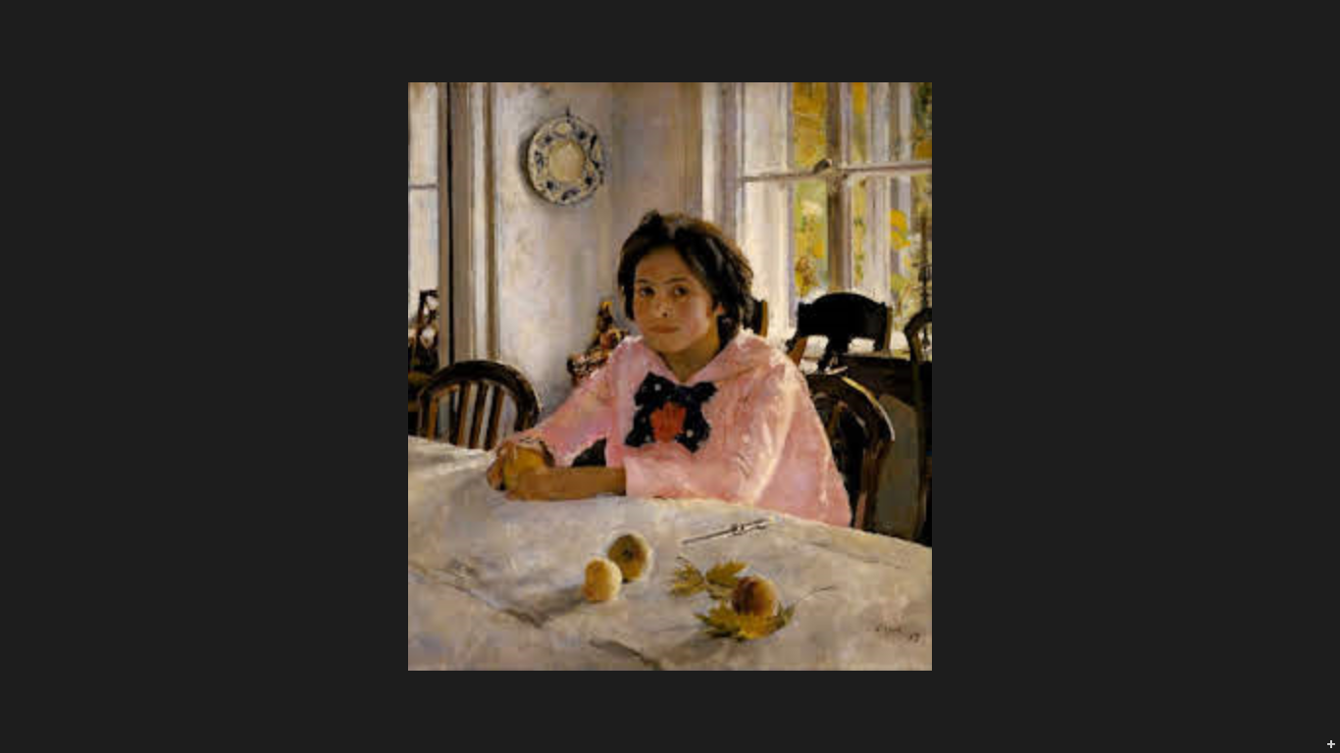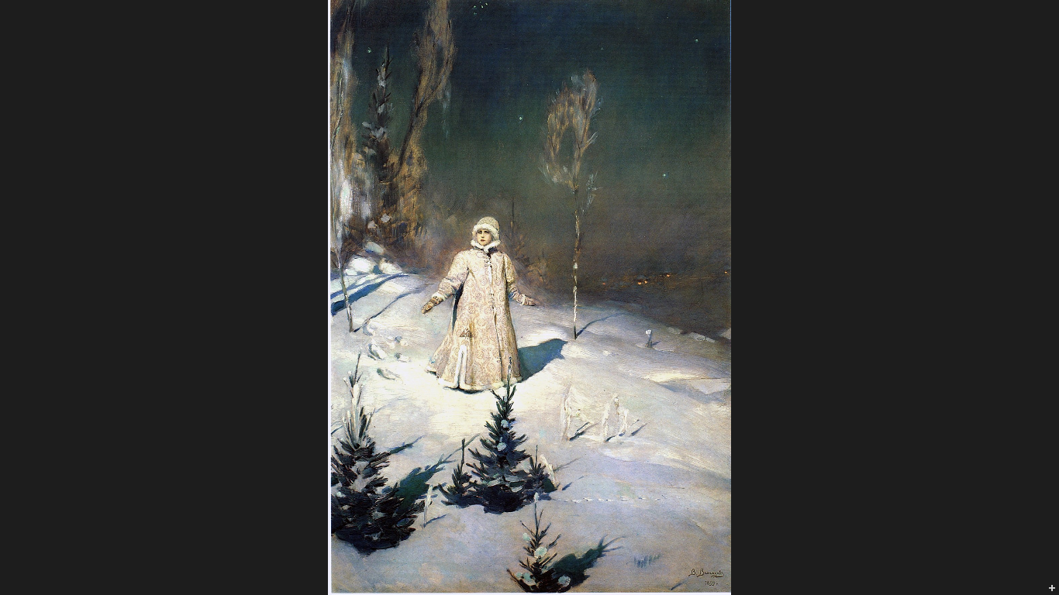

**Игра со зрителями**

*Пока команды работают, со зрителями можно провести игру-загадку в стихах.*

Вот сижу, смотрю в окно:

Вдаль дорога вьется,

За холмом ручей журчит,

«Песнь» кукушки льется.

На лугу табун коней,

Рядом две коровы.

Угадать, что вижу я,

Вы, друзья, готовы?

(пейзаж).

- Не снег и не лед,

А серебром деревья уберет. (иней)

- Виден край,

Да не дойдешь…(горизонт)

- Он на солнышке румяный,

Под луною голубой.

Он за ворот и в карманы

Залетает нам с тобой.

Он и белый, и мохнатый,

И пушистый, как медведь.

Раскидай его лопатой,

Назови его теперь! (снег)

-От кого, мои друзья,

Убежать никак нельзя?

Неотвязно в ясный день

Рядом снами бродит…. (тень)

- Пробегает рощу-

Моет и полощет,

Пробежала вдоль лужка-

Искупала пастушка. (река)

-Крашеное коромысло

Над рекой повисло. (радуга)

Когда художник, независимо от века,

Изобразил нам на картине человека,

То ту картину назовем, сомнений нет,

Конечно, не иначе как... (портрет)

Если видишь на картине

Самовар ты на столе,

Или виноград в корзине,

Или розу в хрустале,

Или бронзовую вазу,

Или грушу, или торт,

Или все предметы сразу –

Знай, что это…

(натюрморт)

**9 конкурс «Многозначные слова».**Вопросы с двойным значением. Отвечает та команда, которая быстрее поднимет свою эмблему. За каждый правильный ответ – балл.

- И хозяйка пальцев, и инструмент художника. (Кисть)

- Часть дерева и альбома. (Лист)

- И плакатная, и для ресниц. (Тушь)

- И футляр для масляных красок, и имя художника из Солнечного города. (Тюбик)

- И нотный, и семейный, и для рисования. (Альбом)

- И геометрическое тело, и место захоронения фараонов. (Пирамида)

**Итог занятия**

**Подведение итогов:**жюри подсчитывают баллы, награждают участников и победителей. Команды хлопают друг другу.

Учитель подводит итоги игры:

Прекрасный мир вещей накоплен был веками.

Хранит их каждый дом, а может быть – музей.

Умейте рисовать и всё творить руками

Всё то, что может радовать людей!

*Дополнительно (с командами и болельщиками) можно провести небольшой мастер-класс по росписи дымковской игрушки ватными палочками. Для чего заранее подготовить рабочие места, шаблоны лошадок и ватные палочки, а также краски.*

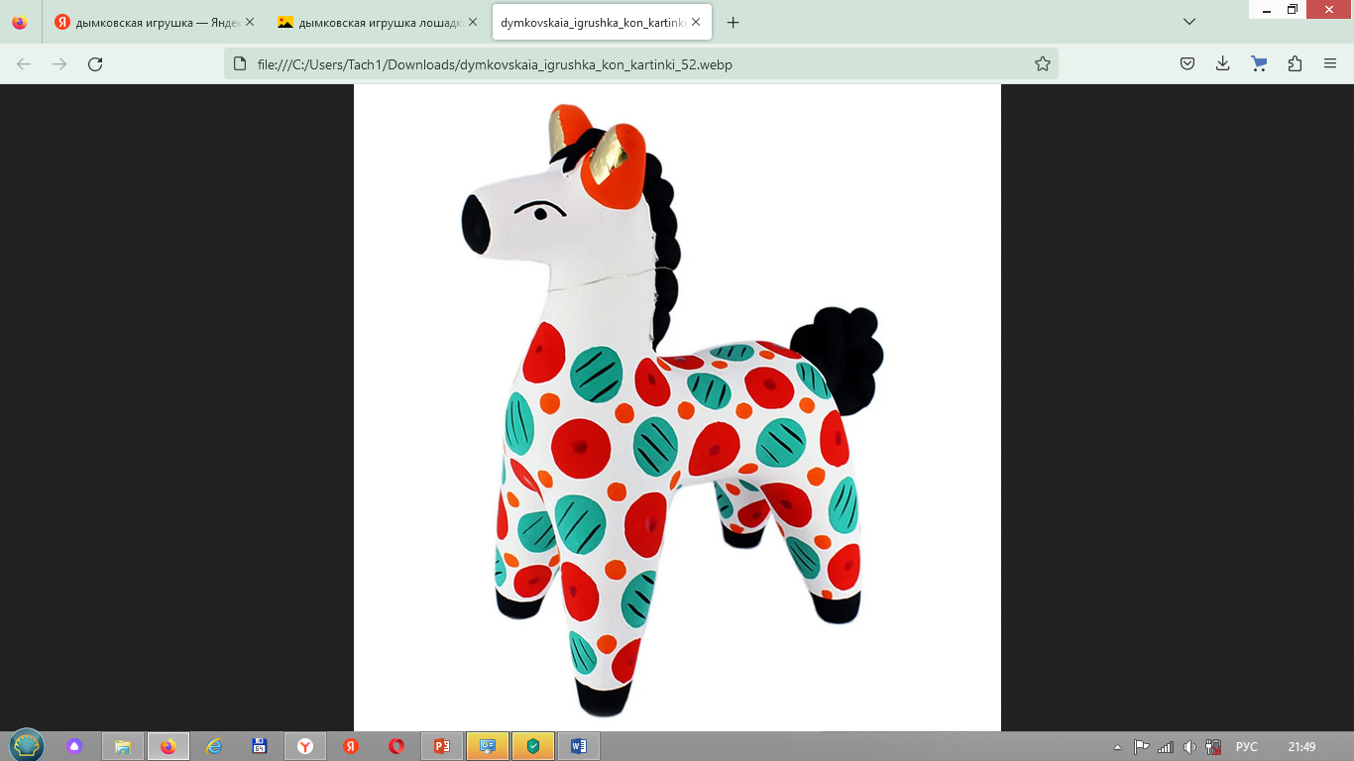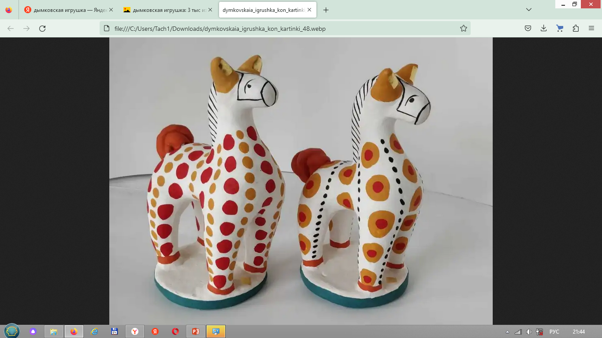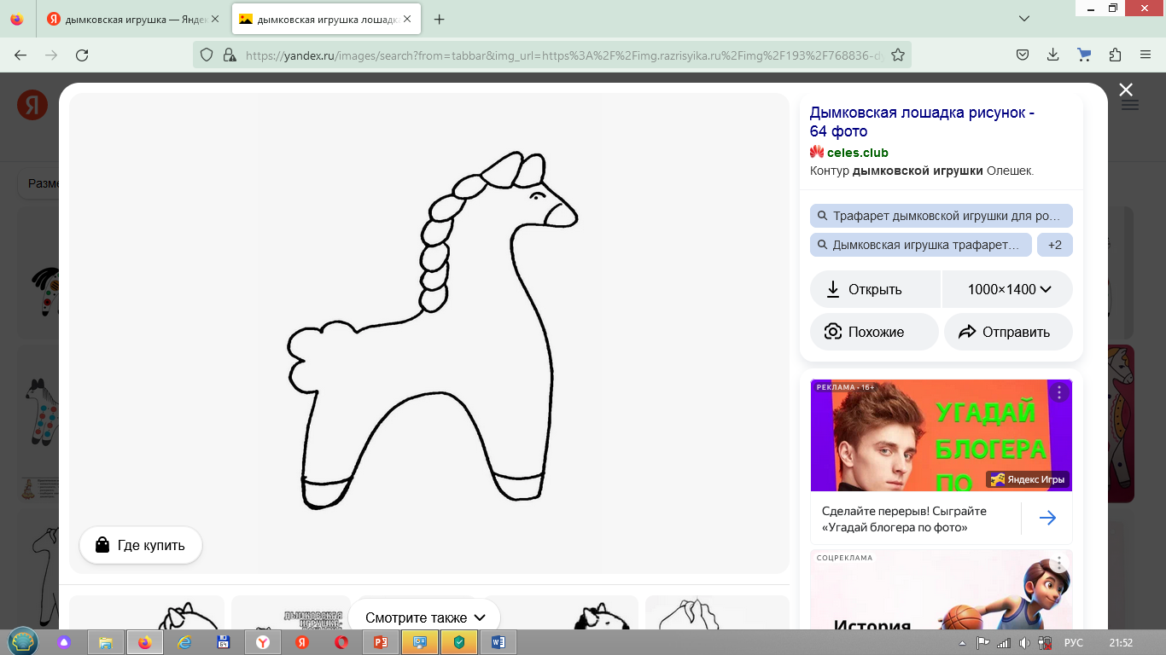

**Список используемой литературы**

1. Колякина В.И. Методика организации уроков коллективного творчества: Планы и сценарии уроков изобразительного искусства. - М.: Гуманит. изд. центр ВЛАДОС, 2004.

2. Левицкая, И. Б. Развитие креативности школьников / И. Б. Левицкая, С. К. Турчак. – М.: Педагогика, 2007.

3. Макарова Т.Е. Творческое развитие личности воспитанника и педагогическое диагностирование его уровня в детском образовательном учреждении, Самара 2002.

4. Утёмов В. В., Зиновкина М. М. Структура креативного урока по развитию творческой личности учащихся в педагогической системе НФТМ-ТРИЗ // Концепт. – 2013.

5. Утёмов В. В. Модель развития креативности учащихся на основе системы задач открытого типа // Концепт. – 2012. – № 2 (Февраль).